國立大里高中 九十三學年度 第二學期 第二次段考數學科試題 命題教師：陳育如
班級： 一年 班 座號： 姓名： 共 3 頁

答對題數 | 1 | 2 | 3 | 4 | 5 | 6 | 7 | 8 | 9 | 10 | 11 | 12 | 13 | 14 | 15 | 16
得 分 | 7 | 14 | 21 | 28 | 35 | 42 | 49 | 56 | 63 | 70 | 75 | 80 | 85 | 90 | 95 | 100
一.填充題
  - 求

  - 若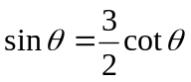，則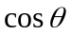=

  - 若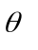為第三象限角，則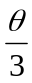可能為第幾象限角？ (全對才給分)

  - 設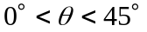，若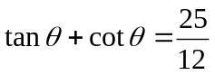，則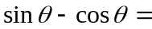

  - 飛兒由5F之窗口向外望，測得對面高樓頂端之仰角為，俯看樓底之俯角為，設兩棟大樓相距30公尺，
且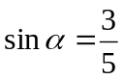，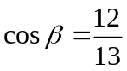，則對面高樓之高度為 公尺

  - 若角的終邊落在直線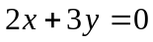上，求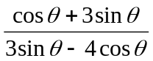=

  - 設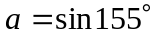，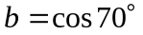，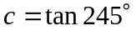，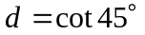，其大小順序為

  - 中，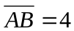，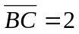，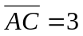，求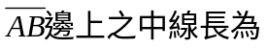

  - 中，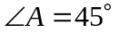，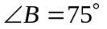，為外心，求面積比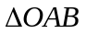：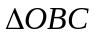：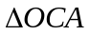=

  - 設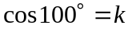，則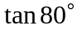= (以表示)

  - 設為之重心，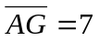，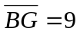，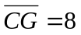，求之面積為

  - 設中，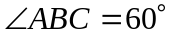，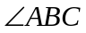的角平分線交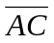於，已知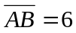，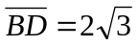，求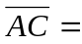

  - 設三高分別為12,15,20，求其面積=

  - 設為銳角三角形，其三邊長為，其所對應的高分別為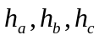，若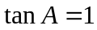，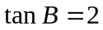，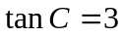，求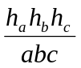之值=

  - 在兩點觀測一座山之高度，在測得山頂之仰角為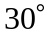，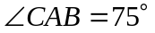，在測得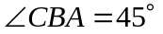，若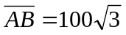公尺，求山高為 公尺

  - A船在港口的南4公里的海面，以時速6公里的速度向東南的方向航行，A船行駛10 分鐘後，B船從港口出發以時速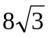公里追趕A船，若B船行駛t分鐘可追及A船，則 t 之最小值為

國立大里高中 九十三學年度 第二學期 第二次段考數學科試題 命題教師：陳育如
班級： 一年 班 座號： 姓名： 共 3 頁

答對題數 | 1 | 2 | 3 | 4 | 5 | 6 | 7 | 8 | 9 | 10 | 11 | 12 | 13 | 14 | 15 | 16
得 分 | 7 | 14 | 21 | 28 | 35 | 42 | 49 | 56 | 63 | 70 | 75 | 80 | 85 | 90 | 95 | 100

答案卷
1 | 2 | 3 | 4
1 |  | 一、三、四 | 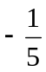
5 | 6 | 7 | 8
35 |  | 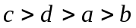 | 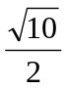
9 | 10 | 11 | 12
：2：1 | 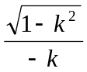 | 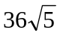 | 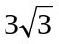
13 | 14 | 15 | 16
150 |  | 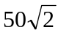 | 30

